Графическая работа №6 (формат А2(А1))
ИГ.06.ХХ.000.СБ Сборочный чертёж
Задание
Ознакомиться с теоретическим материалом §15.1-15.5 учебника «Начертательная геометрия и черчение» А.А. Чекмарёва.
Начертить сборочный чертёж (главный вид) механического узла (при симметричном изображении соединить половину вида с половиной разреза). Нанести размеры и позиции деталей, входящих в узел. Выполнить спецификацию (разместить над угловым штампом, если достаточно места на чертеже).
Формат А1(594х841) поделить на три формата: А2(594х420)+А3(420х297)+А3(420х297). Каждый формат оформляется основной надписью (угловым штампом 55х185).
Чертежи общего вида приведены на карточках по вариантам (рис. 21-30).
Номер варианта принимается по последней цифре шифра.
Образец работы приведён на рис. 20.
Сборочный чертеж дает представление о расположении и взаимной связи составных частей и обеспечивает возможность сборки и контроля изделия или сборочной единицы.
В отличие от чертежа общего вида на сборочном чертеже нет необходимости выявлять полностью конструкцию всех деталей, поэтому он может содержать значительно меньше изображений, чем чертеж общего вида.
Упрощения и условности на сборочных чертежах:
- допускается не показывать мелкие элементы деталей: фаски, скругления, проточки, зазоры, галтели, насечки, углубления;
- сварные, паяные, клееные изделия из однородного материала в разрезах и сечениях заштриховывают в одну сторону, изображая границу между деталями;
- при изображении пружины вычерчивают начальные и конечные витки, соединенные осевыми линиями профильных сечений.
Соприкасаемые металлические детали заштриховывают в разных направлениях под углом 45˚. Для штриховки используется тонкая линия. Расстояние между линиями штриховки одинаковое для указания разреза или сечения одной детали. Если одна и та же деталь попадает в след секущей плоскости на нескольких изображениях чертежа, то применяется во всех этих случаях одинаковая штриховка.
Стержневые детали (валы, оси, ходовые винты и т. д.) и стандартные крепежные изделия, рёбра жёсткости, спицы, зубья зубчатых колёс и шлицевых соединений, попадая в след секущей плоскости, не разрезаются (вычерчиваются контуры и не заштриховываются). При необходимости выполняют местные разрезы для выявления перечисленных элементов деталей.
Сборочные чертежи выполняются по действительным размерам или в масштабе по ГОСТ 2.302-68. Масштаб изображения выбирают в зависимости от формата и натуральных размеров механического узла.
Натуральные размеры определяются с помощью графика пропорционального масштаба, который можно выполнить на миллиметровой бумаге или на формате чертежа.
На координатных осях X и У откладывают размеры:
- У - измеренный циркулем на чертеже по варианту (рис. 21-30);
- Х - истинный размер, который на чертеже указан размерным числом.
При пересечении тонких линий, выходящих из данных координатных точек, параллельно осям, определяют точку графика, через которую и проводят сплошную основную линию из начала координат (рис.18).
Чтобы пользоваться графиком масштаба, необходимо по вертикальной оси откладывать измерителем размеры, снятые с чертежа по варианту, проводить от заметки тонкую горизонтальную линию до пересечения с графиком и определить истинный размер по горизонтальной оси.
У, мм
М 1:1
(размер по чертежу)

22

О 60 (действительное значение размера) Х, мм
Рис.18
На сборочном чертеже не наносятся все размеры деталей, входящих в узел, а проставляются только те размеры, которые характеризуют сборочный узел в целом:
- монтажные (резьбы, под ключ, диаметры отверстий);
- установочные (для установки на фундамент);
- присоединительные (для присоединения к другому механизму);
- эксплуатационные (рабочего хода);
- габаритные.
Спецификация - это конструкторский текстовый документ, сопровождающий чертеж общего вида или сборочный чертеж; определяет состав сборочной единицы; служит для комплектования конструкторской документации и планирования запуска в производство изделия.
На учебных чертежах допускается спецификацию выполнять на одном формате со сборочным чертежом над угловым штампом. На рисунке 19 приведены размеры граф спецификации.
Разделы спецификации:
- Документация
- Детали
- Стандартные изделия.
В разделе «Документация» указывается наименование вида конструкторской документации (Сборочный чертеж).
В разделе «Детали» указываются нестандартные детали, расположенные по значимости (первыми - корпусные и рабочие; после этого – остальные детали, входящие в состав изделия.).
Раздел «Стандартные изделия» заполняется в алфавитном порядке; а в пределах одного наименования - в порядке возрастания основных параметров или размеров изделия.
Рекомендуется после каждого раздела пропускать свободную строку и оставлять резервный номер позиции в разделе «Детали».
После заполнения спецификации и присвоения деталям номеров позиций, их наносят на сборочном чертеже, на выносных полочках.
Полочки выносных линий располагают на одном уровне по вертикали или по горизонтали.
В графе «Обозначение» присваиваются шифры для номинаций разделов: Документация и Детали. Шифр состоит из:
- ИГ – обозначение дисциплины «Инженерная графика»;
- 06 – номер графической работы по учебной программе;
- ХХ – номер варианта;
- 000 – номер позиции детали сборочного узла;
- СБ – обозначение типа конструкторской документации (только в разделе «Документация»).
В графе «Примечание» указывается материал для изготовления нестандартных деталей.
Последовательность выполнения сборочного чертежа
- ознакомление со сборочной единицей, описанием и спецификацией;
- построение графика пропорционального масштаба в левом нижнем углу формата тонкой линией (за координатные оси принимаются линии рамки поля чертежа);
- компоновка изображения сборочного чертежа на формате А2;
- выполнение сборочного чертежа, начиная с главного вида корпуса и крупных рабочих деталей в разрезе;
- дополнение сборочного чертежа остальными нестандартными деталями и стандартными изделиями, выполнение разъемных и неразъемных соединений;
- нанесение размеров;
- заполнение спецификации;
- нанесение номеров позиций деталей и стандартных изделий (соблюдая горизонтальный и вертикальный уровни).

6
6
8
70
10
22
10
15
Формат | Зона | Позиция | Обозначение | Наименование | Количество | Примечание

Рис. 19

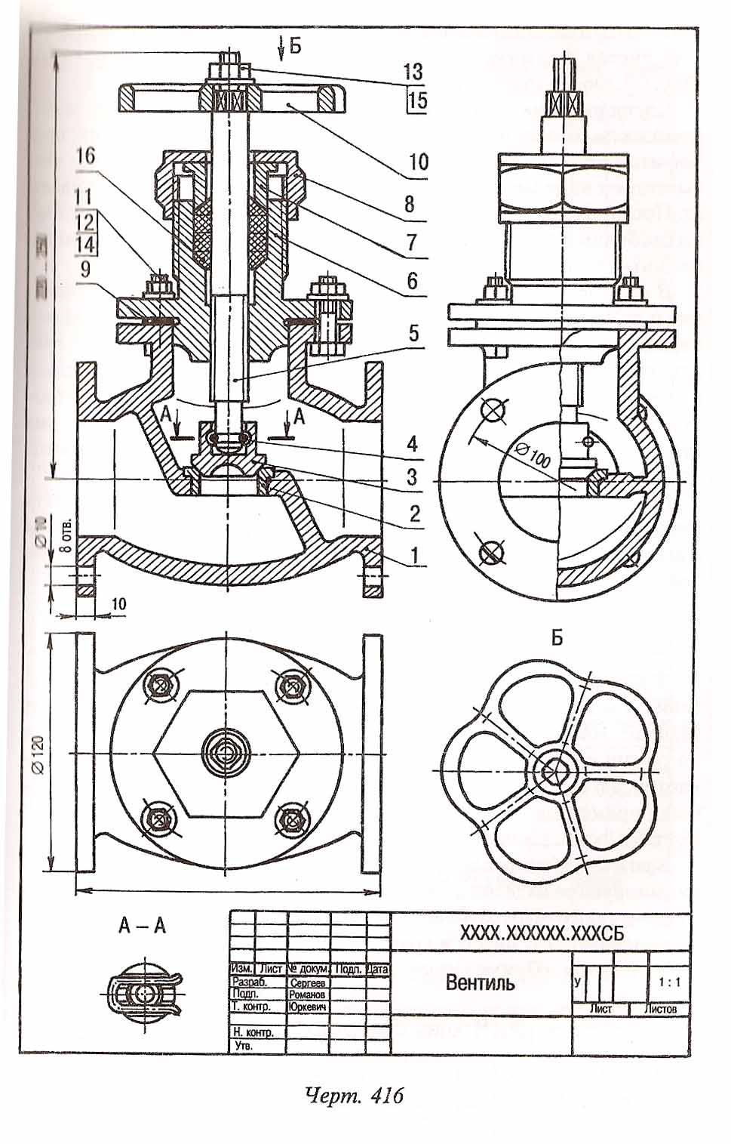
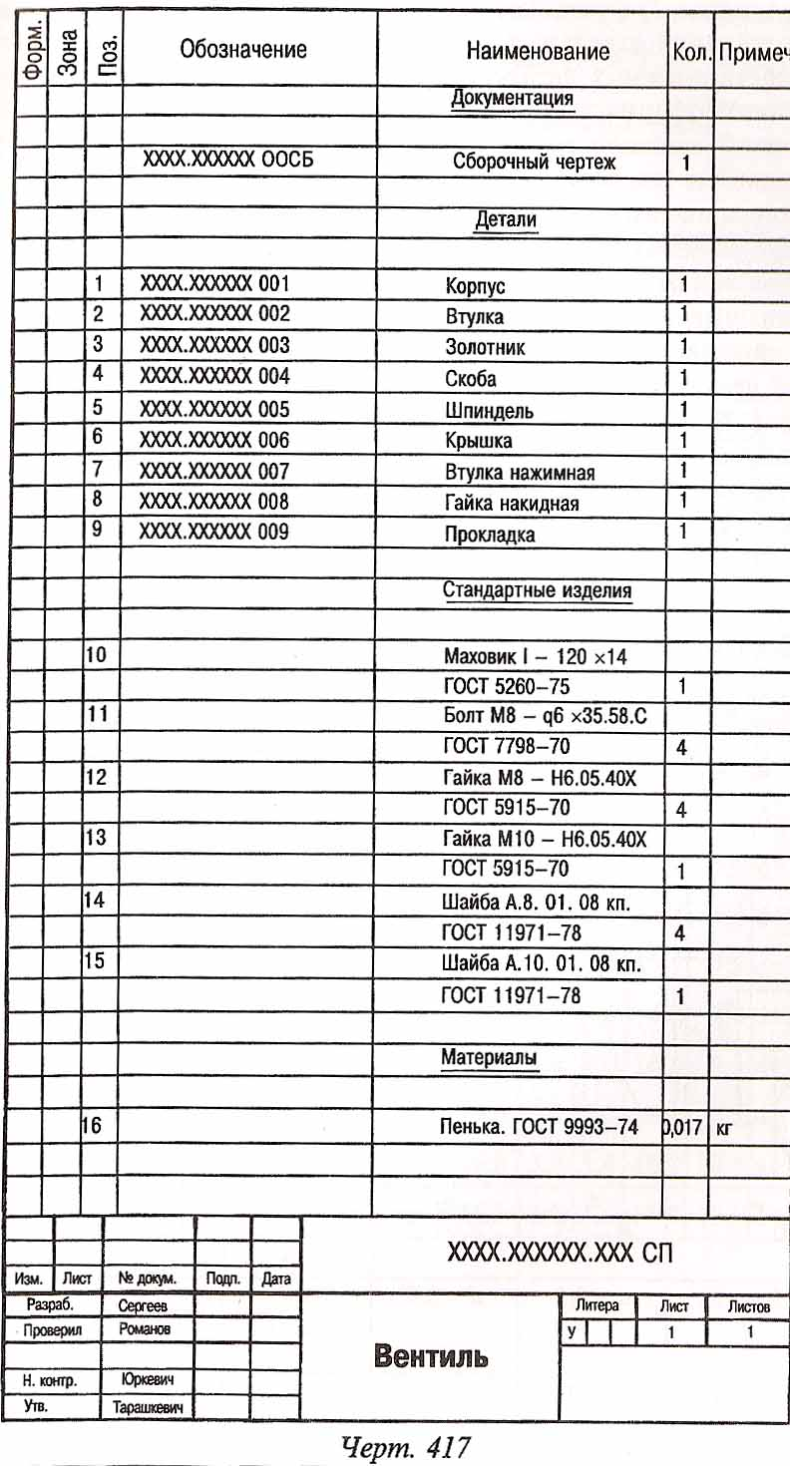

Рис. 20
Вариант 6
Съёмник (рис. 26) применяется для снятия шкивов, зубчатых колёс и различных дисков с валов. Для съёмки детали с вала винт 1 вывинчивают до такого положения, чтобы при упоре его в торец вала выступами лап 3 можно было осуществить захват снимаемой детали. Ввинчивают винт 1 в траверсу 2 при помощи рычага, вставляемого в отверстие головки винта 1. Траверса 2 начинает двигаться от торца вала и, увлекая за собой деталь при помощи лап 3, снимает её с вала.
Позиция | Наименование | Количество | Материал
 | Винт | 1 | Круг Ø26 ГОСТ 7417-75  Ст 5 ГОСТ 380-88
 | Траверса | 1 | Квадрат □36 ГОСТ 8559-75  Ст 4
 | Лапа | 2 | Полоса 14х30 ГОСТ 103-76  Ст 5
 | Ось | 2 | Круг Ø16  Ст 5
 | Шайба Ø16 | 4
 | Шплинт Ø3х25 | 4
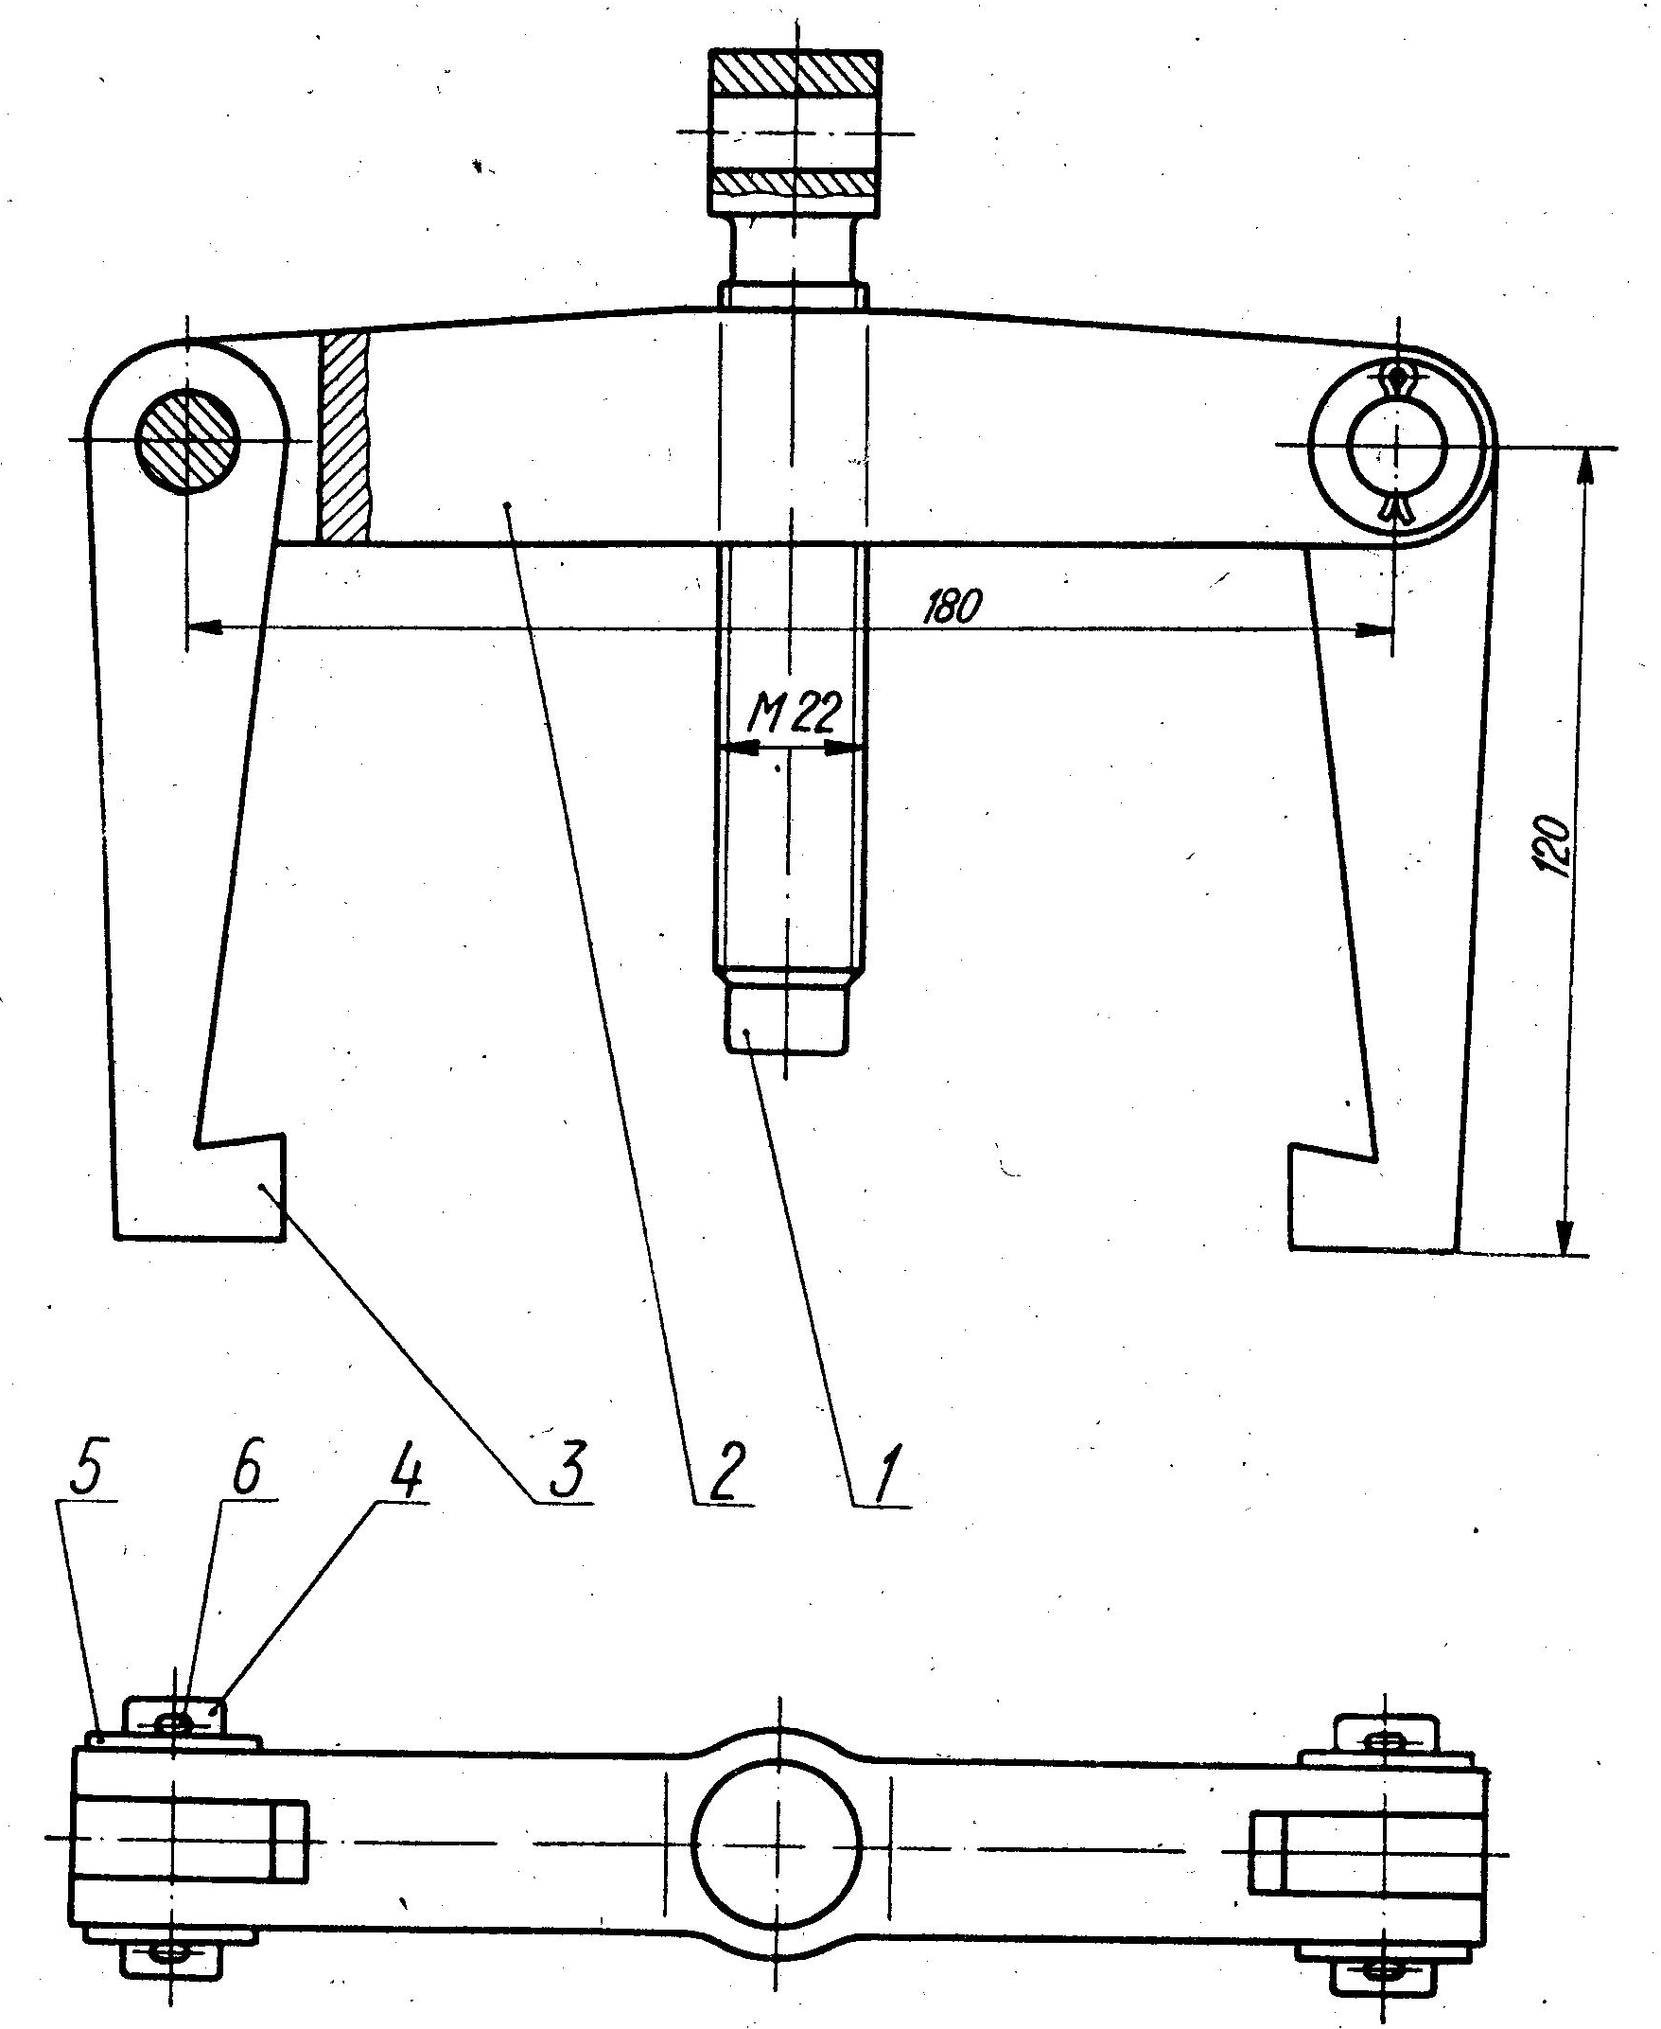

Рис. 26
Вариант 7
Серьга подвесная (рис. 27) включается в качестве звена с регулируемой длиной в различные шарнирные механизмы и подвески. Винт 1 с ушком и проушина 3 шарнирно присоединяются к соединяемым серьгой деталям. Проушина 3 соединена с гайкой 2 при помощи пальца 4. Вращением гайки 2 достигается изменение длины серьги. Вращение гайки возможно (при серьге, поставленной на место) после того, как извлечён палец 4, только на 180° или кратное число градусов, т. е. только на целые числа полуоборотов гайки.
Позиция | Наименование | Количество | Материал
 | Винт | 1 | Квадрат □32 ГОСТ 8559-75  Сталь 4 5 ГОСТ 1050-88
 | Гайка | 1 | Шестигранник 41 8560-78  Сталь 45
 | Проушина | 1 | Круг Ø56 ГОСТ 7417-75  Сталь 45
 | Палец | 1 | Круг Ø15  Сталь 45
 | Шайба Ø10 | 1
 | Шплинт Ø2,5х14 | 1
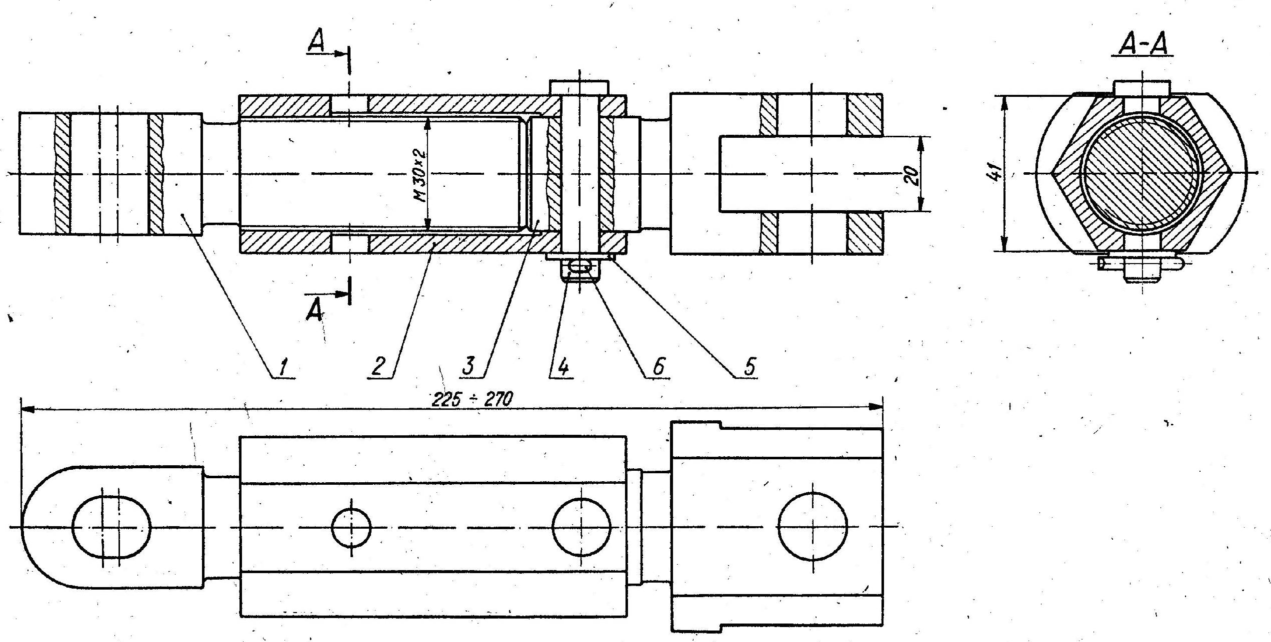
А-А

Рис. 27

Вариант 8
Подпорка винтовая встроенная (рис. 28) применяется в качестве регулирующейся по высоте опоры для установки деталей при обработке на станках.
Корпус 4 цилиндрическим выступом в нижней части вставляется в отверстие приспособления или стала станка. В гладкое отверстие корпуса 4 вставлен винт 2 с резьбой, который имеет продольный паз прямоугольного поперечного сечения.
Установочный винт 5, ввёрнутый в отверстие корпуса 4, входит в паз винта 2 и не даёт возможности винту 2 вращаться в корпусе 4. На винт 2 навинчена гайка 3, нижней частью входящая в расточку корпуса 4.
Позиция | Наименование | Количество | Материал
 | Призма | 1 | Сталь 20Х ГОСТ 4543-87
 | Винт | 1 | Круг Ø34 ГОСТ 7417-75  Сталь 45 ГОСТ 1050-88
 | Гайка | 1 | Круг Ø48  Сталь 45
 | Корпус | 1 | Круг Ø56  Сталь 45
 | Винт установочный М8х20 | 1
 | Штифт цилиндрический ø4 | 2
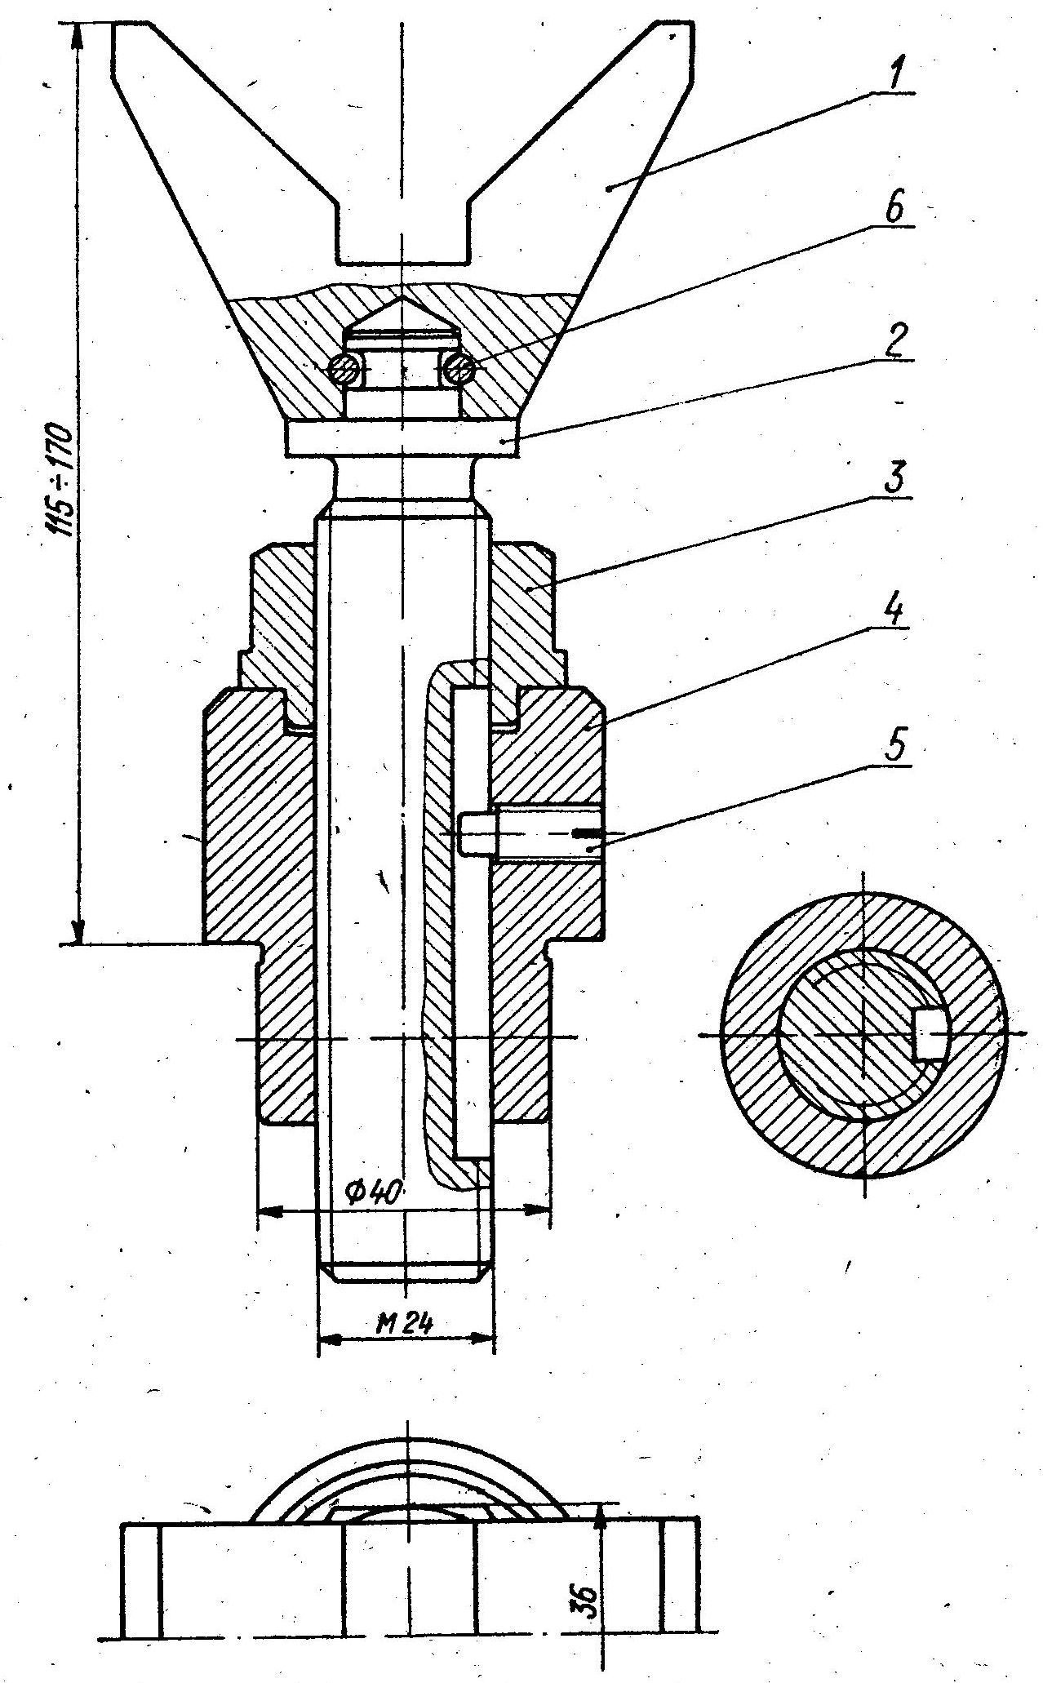

Рис. 28
Вариант 9
Домкрат (рис. 29) служит для подъёма тяжестей на высоту до 65 мм. В корпусе 1 запрессована застопоренная винтами 7 гайка 3, в которую входит подъёмный винт 2, имеющий в верхней части два отверстия для рычага (ломика), поворачивающего винт. На винт 2 надета свободно вращающаяся головка 4, удерживаемая винтами 6. Шайба 5, привинченная винтом 8, предохраняет винт 2 от полного вывинчивания.
Позиция | Наименование | Количество | Материал
 | Корпус | 1 | Чугун СЧ 25
 | Винт подъёмный | 1 | Круг Ø65 ГОСТ 7417-75  Ст 5 ГОСТ 380-88
 | Гайка | 1 | Чугун СЧ 35 ГОСТ 1412-85
 | Головка | 1 | Круг Ø63  Ст 5
 | Шайба | 1 | Полоса 5х60 ГОСТ 103-76  Ст 1
 | Винт установочный М6х16 | 2
 | Винт установочный М10х20 | 2
 | Винт М10х25 | 1
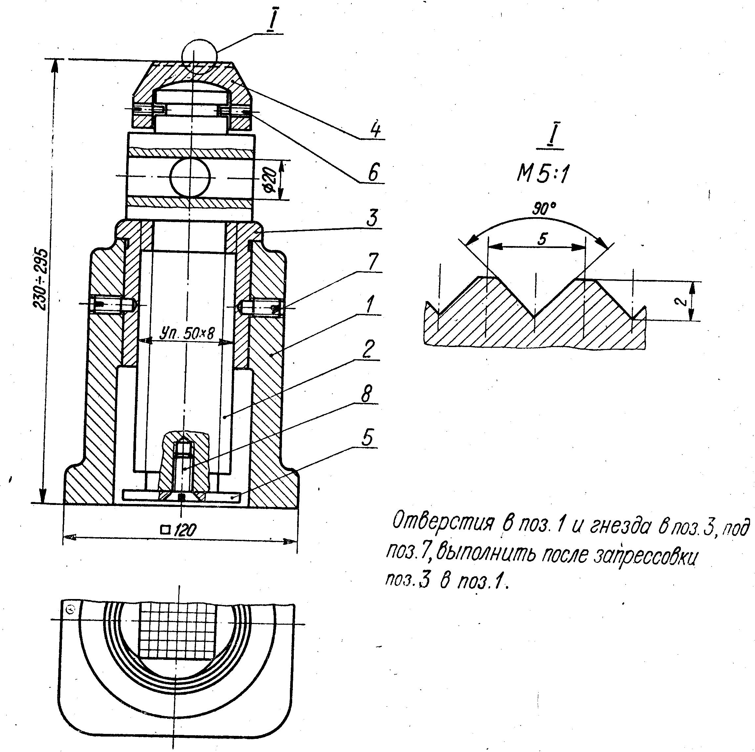
А
А(5:1)

Рис. 29
Вариант 10
Клапан предохранительный (рис. 30) предназначен для автоматического регулирования требуемого давления пара или воздуха в трубопроводах и резервуарах.
Корпус 1 ввинчивается в штуцер трубопровода или резервуара. Шток клапана 3 притёртой кольцевой поверхностью соприкасается с кольцевой поверхностью корпуса 1. В крышку 2, навинченную на корпус 1, вкручена направляющая 4 шток-клапана 3. Пружина 6 нижним торцом опирается на выступ шток-клапана 3, а на верхний торец пружины надета опора 5. Вращением направляющей 4 через опору 5 регулируется сжатие пружины 6 (силы прижима шток-клапана 3 к кольцевой поверхности корпуса 1).
При повышении давления пара или воздуха пружина 6 сжимается, шток-клапан 3 поднимается вверх и пар или воздух выходят из трубопровода или резервуара. Как только давление в системе уменьшится до установленного, пружина 6 прижмёт шток-клапан 3 к кольцевой поверхности корпуса 1.
Позиция | Наименование | Количество | Материал
 | Корпус | 1 | Пруток Ø50 1628-78  Бронза Бр О4Ц3 ГОСТ 613-79
 | Крышка | 1 | Пруток Ø40  Бронза Бр О4Ц3
 | Шток-клапан | 1 | Бронза Бр О6Ц6С3
 | Направляющая | 1 | Пруток Ø28  Бронза Бр О4Ц3
 | Опора пружины | 1 | Круг Ø28 ГОСТ 7417-75  Ст 2 ГОСТ 380-88
 | Пружина | 2 | Проволока пружинная Ø2,5 ГОСТ 14863-78  Сталь 60С 2А
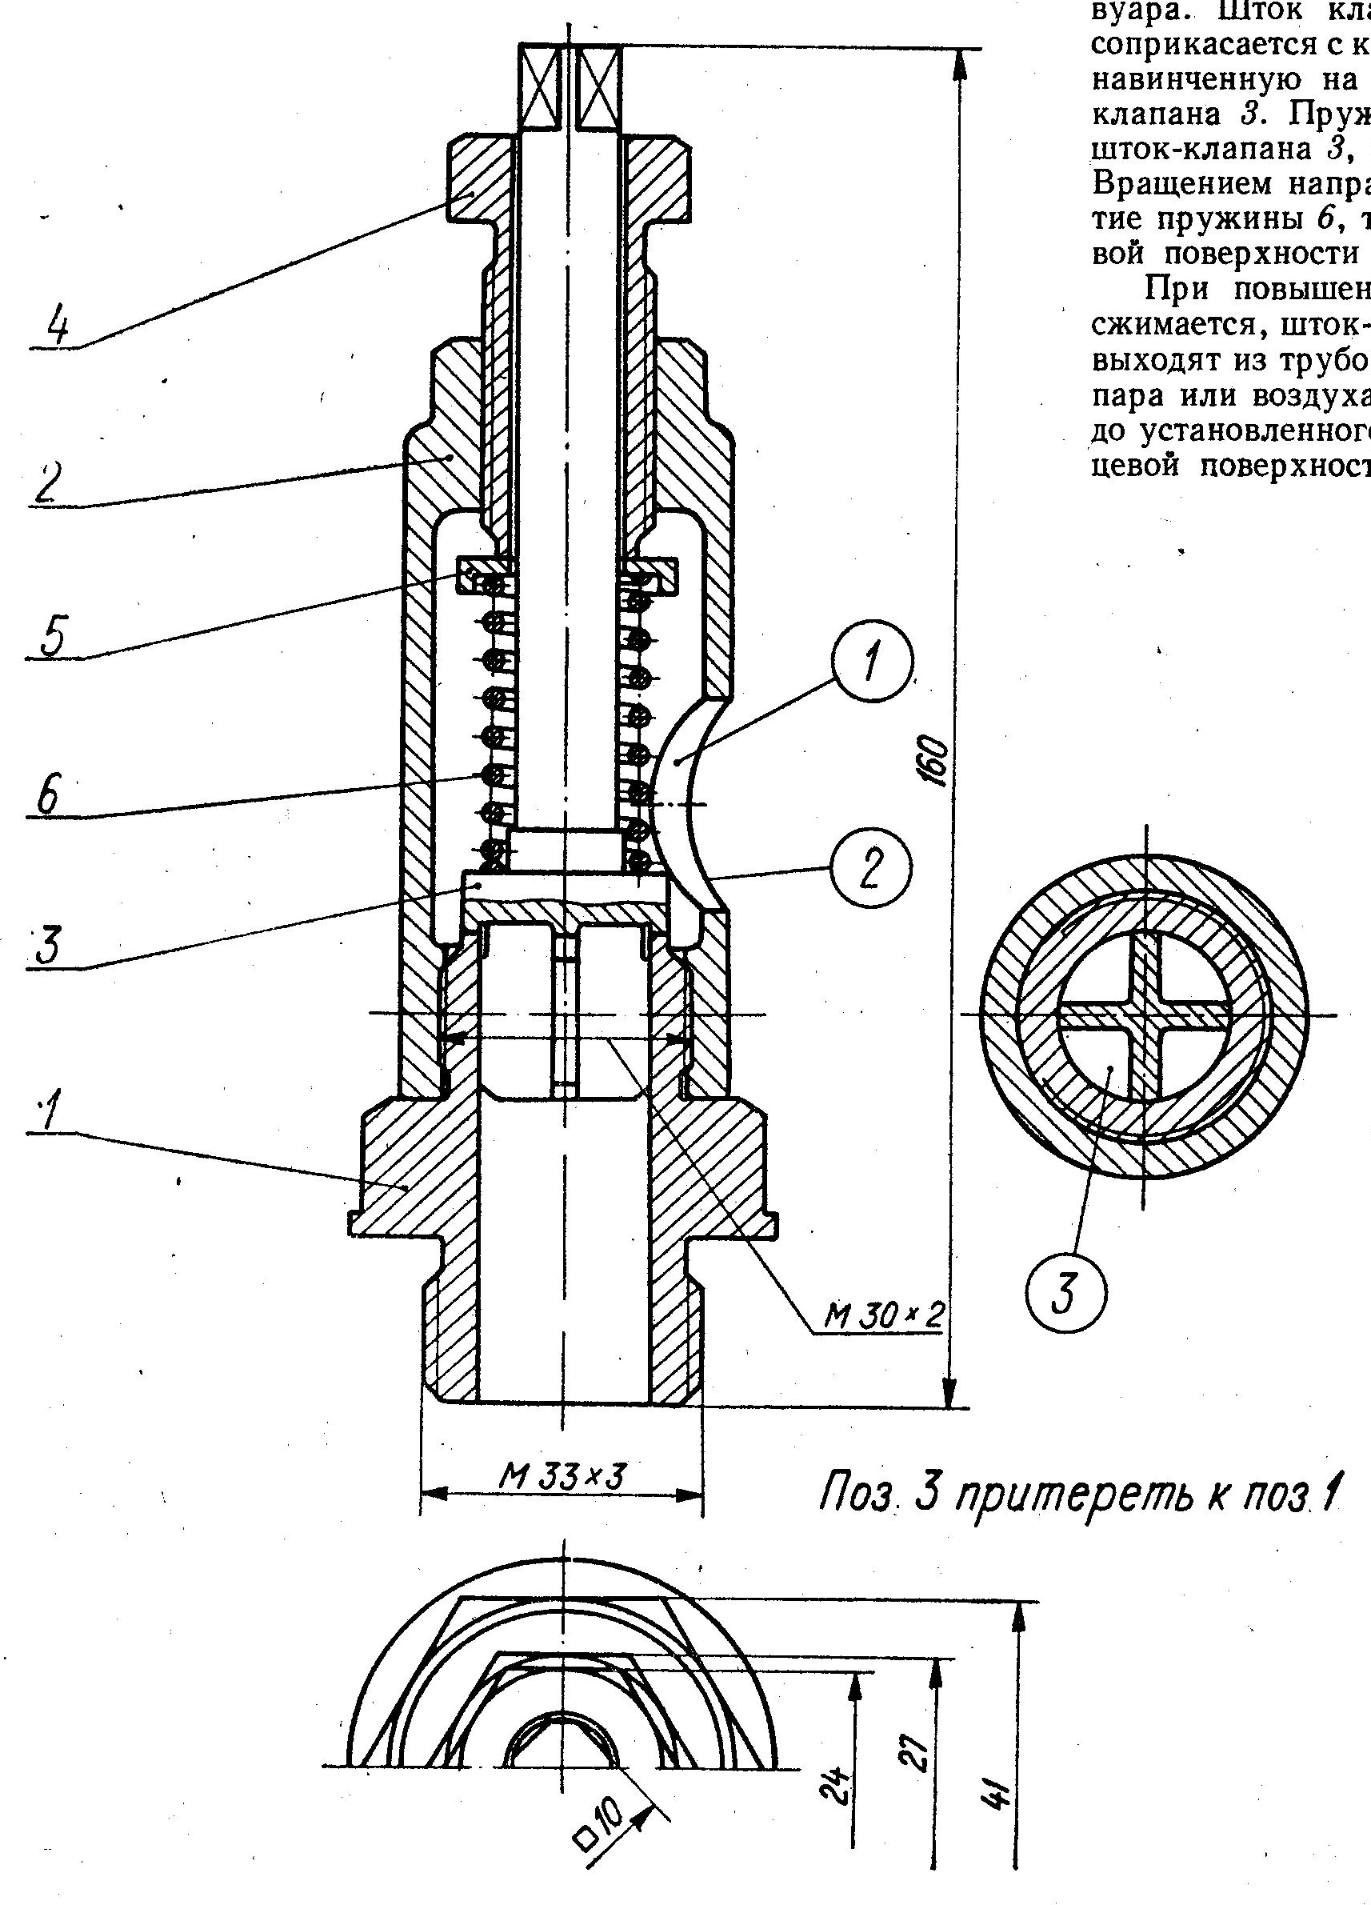

Рис. 30

